Střední škola technická a řemeslná,
Nový Bydžov, Dr. M. Tyrše 112

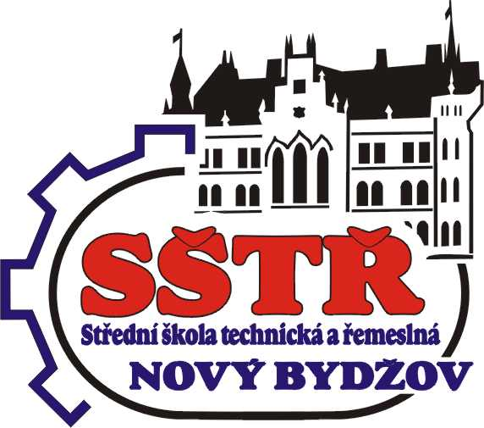

ŠKOLNÍ VZDĚLÁVACÍ PROGRAM

ELEKTRIKÁŘ - SILNOPROUD

Obor středního vzdělání
26 – 51 – H/02 Elektrikář - silnoproud

E
SPOLUPRÁCE SE SOCIÁLNÍMI A PROFESNÍMI PARTNERY PŘI REALIZACI ŠKOLNÍHO VZDĚLÁVACÍHO PROGRAMU

PODMÍNKY SPOLUPRÁCE SE SOCIÁLNÍMI A PROFESNÍMI PARTNERY PŘI REALIZACI ŠKOLNÍHO VZDĚLÁVACÍHO PROGRAMU

Název a adresa školy: Střední škola technická a řemeslná, Nový Bydžov, Dr. M. Tyrše 112
Zřizovatel: Královéhradecký kraj
Název školního vzdělávacího programu: Elektrikář - silnoproud
Kód a název oboru vzdělání: 26-51-H/02 Elektrikář - silnoproud
Stupeň poskytovaného vzdělání: střední vzdělání s výučním listem
Délka a forma vzdělávání: 3 roky, denní studium
Platnost ŠVP: od 1. září 2015 počínaje 1. ročníkem

Podmínky spolupráce s profesními partnery

1. Smluvní profesní partneři

V rámci vlastního systému má škola uzavřeny individuální smlouvy s několika partnery. V rámci smluvních vztahů dochází k poskytování učebních pomůcek ze strany partnera škole, k zařazení pedagogických pracovníků do systému firemního vzdělávání a k personální spolupráci. Pro žáky jsou organizována odborná školení a odborné stáže.
Škola má v rámci výuky oboru Elektrikář - silnoproud uzavřeny smlouvy se společnostmi JABLOTRON Jablonec.n. N.
2. Výukoví partneři

V rámci vlastního systému má škola uzavřeny individuální smlouvu s elektrotechnickými firmami KM automatik - elektro, s.r.o., U Mlýna 1435, Nový Bydžov, SAFE4U, spol. s r.o.,Minská 546/15, Praha – Vršovice, Patrik Česák, Eprom sdružení Česák a Fišera, Ul. Jana Žižky 623, Nový Bydžov, ElektroMocek s.r.o.,Dukelská 992, Nový Bydžov, Filup – elektro, spol. s r.o., Bydžovská Lhotka 14, ELMONT, spol. s r.o., Havlíčkova 2184 Hořice, UNI-elektro, spol s r.o., Nová 112, Jičín.
V rámci smluvních vztahů dochází k individuálnímu i skupinovému odbornému výcviku na pracovištích společnosti. Pro žáky jsou organizována odborná školení a odborné stáže.

3. Smluvní pracoviště

V rámci vlastního systému má škola uzavřeny ve smyslu příslušných právních norem individuální smlouvy s partnery KM automatik - elektro, s.r.o., U Mlýna 1435, Nový Bydžov, SAFE4U, spol. s r.o.,Minská 546/15, Praha – Vršovice, Patrik Česák, Eprom sdružení Česák a Fišera, Ul. Jana Žižky 623, Nový Bydžov, ElektroMocek s.r.o.,Dukelská 992, Nový Bydžov, Filup – elektro, spol. s r.o., Bydžovská Lhotka 14, ELMONT, spol. s r.o., Havlíčkova 2184 Hořice, UNI-elektro, spol s r.o., Nová 112, Jičín.
Smluvní systém je aktualizován vždy pro příslušný školní rok na základě plánu práce školy a organizace odborného výcviku. Systém je využíván pro žáky 2. a 3. ročníku, pro žáky 1. ročníku ve zcela výjimečných případech.

